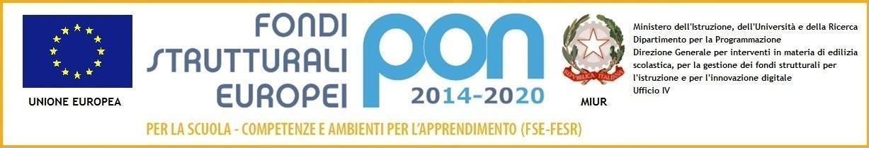
Allegato A istanza di partecipazione
AL DIRIGENTE SCOLASTICO
dell’ISTITUTO OMNICOMPRENSIVO
“DANTE ALIGHIERI”
Di NOCERA UMBRA

OGGETTO: DOMANDA DI PARTECIPAZIONE ALLA SELEZIONE INTERNA DI TUTOR E DI ESPERTO
TITOLO PROGETTO: PotenziAmo – Sempre più bravi
MODULO: MECCATRONICA E MECCANICA APPLICATA IN SICUREZZA
Cip: 10.2.2A-FSEPON-UM-2021-15
Cup: G43D21001530007

Avviso 9707 del 27/04/2021 - Apprendimento e socialità - Realizzazione di Percorsi Educativi volti al Potenziamento delle Competenze per l’Aggregazione e la Socializzazione delle Studentesse e degli Studenti nell’ Emergenza Covid-19. Asse I – Istruzione – Obiettivi Specifici 10.1: “Riduzione della dispersione scolastica e formativa” Azione:10.1.1 - “Interventi di sostegno agli studenti con particolari fragilità, tra cui anche gli studenti con disabilità e bisogni educativi speciali”; Obiettivi Specifici 10.2: “Miglioramento delle competenze chiave degli allievi” Azione 10.2.2 - Azioni di integrazione e potenziamento delle aree disciplinari di base con particolare riferimento al I e al II ciclo.

Il/La sottoscritto/a
COGNOME

NOME

CODICE FISCALE

DATA DI NASCITA |  |  | / |  |  | /

LUOGO DI NASCITA

PROVINCIA

COMUNE DI RES.ZA

PROVINCIA

VIA/PIAZZA/CORSO |  |  |  |  |  |  |  |  |  |  |  |  | N.

CAP

TELEFONO

E-MAIL
SCRIVERE ANCHE E-MAIL IN STAMPATELLO
CHIEDE di essere ammesso/a alla procedura di selezione di cui all’oggetto e di essere inserito/a nella graduatoria di
- Esperto
- Tutor
per le attività del PON FSE FDR Apprendimento e socialità dal titolo : PotenziAmo – Sempre più bravi - modulo: MECCATRONICA E MECCANICA APPLICATA IN SICUREZZA

A tal fine, valendosi delle disposizioni di cui all'art. 46 del DPR 28/12/2000 n. 445, consapevole delle sanzioni stabilite per le false attestazioni e mendaci dichiarazioni, previste dal Codice Penale e dalle Leggi speciali in materia e preso atto delle tematiche proposte nei percorsi formativi

DICHIARA
Sotto la personale responsabilità di:
- godere dei diritti civili e politici;
- non aver riportato condanne penali e non essere destinatario di provvedimenti che riguardano l’applicazione di misure di prevenzione, di decisioni civili e di provvedimenti amministrativi iscritti nel casellario giudiziale;
- essere a conoscenza di non essere sottoposto a procedimenti penali;
- essere in possesso dei requisiti essenziali previsti del presente avviso;
- aver preso visione dell’Avviso e di approvarne senza riserva ogni contenuto;
- di essere consapevole che può anche non ricevere alcun incarico/contratto;
- di possedere titoli e competenze specifiche adeguate a trattare i percorsi formativi scelti;
- di non trovarsi in nessuna della condizioni di incompatibilità previste dalle Disposizioni e Istruzioni per l’attuazione delle iniziative cofinanziate dai Fondi Strutturali europei 2014/2020, in particolare di:
- di non essere parente o affine entro il quarto grado del legale rappresentante dell'Istituto e di altro personale che ha preso parte alla predisposizione del bando di reclutamento, alla comparazione dei curricula degli astanti e alla stesura delle graduatorie dei candidati.

DICHIARA INOLTRE:
- di conoscere e di accettare le seguenti condizioni:
- partecipare all’incontro propedeutico per l’avvio delle attività previste dal modulo, raccordandosi con il tutor e con il referente della valutazione del progetto pon-fse;
- redigere uno specifico progetto didattico relativamente alle tematiche previste dal modulo, dal quale dovranno emergere finalità, competenze attese, strategie metodologiche, attività, contenuti, e tipologie di verifica;
- tenere incontri formativi sulle specifiche tematiche oggetto dell’incarico ricevuto, secondo il calendario stabilito dalla scuola conferente;
- documentare l’attuazione dell’attività di formazione, secondo quanto previsto dalle linee guida dei progetti pon e dalla vigente normativa;
- collaborare alla somministrazione on-line di un questionario in itinere ed uno finale per verificare l’andamento della formazione e delle attività didattico-organizzative;
- compilare una dettagliata relazione finale e/o eventuali altri documenti richiesti ai fini della documentazione del/i percorso/i, compresi eventuali questionari proposti dal miur;
- contribuire all’azione di valutazione della ricaduta formativa, necessaria alla misurazione del contrasto alla dispersione e al disagio, in linea con quanto previsto dall’avviso del pon 9707.
- essere puntuale nella restituzione del materiale prodotto e richiesto dalla scuola conferente;

ALLEGA:
- Copia di un documento di identità valido;
- Curriculum Vitae in formato europeo con indicati i riferimenti dei titoli valutati di cui all’allegato 2 e/o 3 (scheda di autovalutazione).
- Allegato 2: scheda di autovalutazione per esperto.

II sottoscritto ai sensi del D. Lg.vo 30/06/2003 n.196 e del GDPR (Regolamento UE 2016/679)
AUTORIZZA
il trattamento dei propri dati, anche personali, per le esigenze e le finalità dell'incarico di cui alla presente domanda.

Data _____/_____/____________ Firma _________________________________

